**江苏省仪征中学2023—2024学年度第二学期高一数学学科导学案**

**13.3.2 空间图形的体积（1）**

研制人：谢霞 审核人：鲁媛媛

班级：__________姓名：__________学号：________授课日期：2024.

**【课标表述】**

知道球、棱柱、棱锥、棱台的表面积和体积的计算公式，能用公式解决简单的实际问题。

**一、学习目标**

1.掌握柱体、锥体、台体的体积公式，会利用它们求有关空间图形的体积.

2.了解球的表面积与体积公式，并能应用它们求球的表面积及体积.

3.会求简单组合体的体积及表面积．

**二、课前自学**

1．柱体、锥体、台体、球的体积公式：

____________________________________________．

____________________________________________．

____________________________________________．

_____________________________________________．

2．球面被经过球心的平面截得的圆叫做球的大圆，大圆的半径等于球半径．

球的表面积公式为______________________；这表明球的表面积是球大圆面积的倍．

**三、问题探究**

例1．（p205例4）

例2．如图所示的空间图形，上面是圆柱，其底面直径为6 cm，高为3 cm，下面是正六棱柱，其底面边长为4 cm，高为2 cm，现从中间挖去一个直径为2 cm的圆柱，求此空间图形的体积．

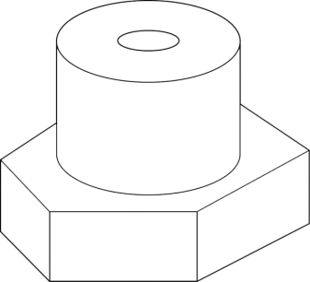

例3．有一堆相同规格的六角螺帽毛坯（如图）共重．已知毛坯底面正六边形边长是，高是，内孔直径是．那么这堆毛坯约有多少个？（铁的密度是）

**四、小结**

反馈练习：

1．用一张长、宽的矩形铁皮围成圆柱形的侧面，求这个圆柱的体积．

2．已知一个铜质的五棱柱的底面积为，高为，现将它熔化后铸成一个正方体铜块，那么铸成的铜块的棱长为多少（不计损耗）？

3．若一个六棱锥的高为，底面是边长为的正六边形，求这个六棱锥的体积．

小结： 柱体、锥体、台体的体积公式